Kettler X7 Hometrainer Communicatie Protocol – MP1

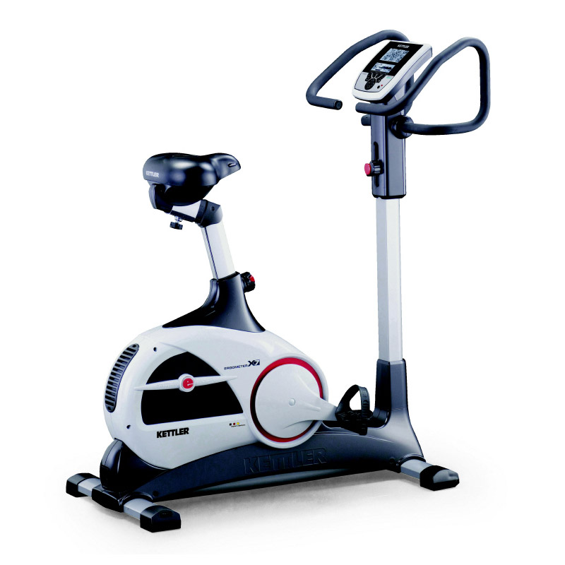

Projectgroep TI2.1 – A5

Joost Noodelijk, Jeremy Vriens, Collin Baden  
Thierno Balde, Bart Kuivenhoven, Jasper van de Klundert  
  
12-09-2011

- X7 data richting PC en van de PC naar de X7  
  
Met behulp van een kabel van de hometrainer naar de PC kun je deze op een seriële poort aansluiten.  
Met de klasse SerialPort in C# kun je deze gebruiken met ReadLine en WriteLine, hiermee kun je data ontvangen en sturen naar de hometrainer.

Om met de X7 Hometrainer te kunnen communiceren, gebruiken wij de methode ReadData.

public void ReadData()

{

SerialPort sp = new SerialPort("COM3");

using (sp)

{

sp.Open();

while (true)

{

sp.WriteLine("pw"); //Commando PW, Om te sturen naar de Hometrainer

string read = sp.ReadLine(); //Om te lezen van de Hometrainer

if (!read.Contains("ERR"))

{

Console.WriteLine(read);

}

}

}

}

Met behulp van de methode SearchCommands kunnen we alle commando’s opvragen.

public void SearchCommands()

{

SerialPort sp = new SerialPort("COM3");

using (sp)

{

sp.Open();

for (char a = 'a'; a <= 'z'; a++)

{

for (char b = 'a'; b <= 'z'; b++)

{

string write = "" + a + b;

sp.WriteLine(write);

string read = sp.ReadLine();

if (!read.Contains("ERR"))

{

Console.WriteLine(" " + write);

Console.WriteLine(read);

}

}

}

sp.Close();

}

}

**Alle commando’s;**

CA: *Unknown*

600

CD: *Unknown*

ACK

CM: *Commando gebruiken om Power in te stellen*

RUN

EE: *Unknown*

ACK

ES: *Unknown*

ID: *ID van de Hometrainer opvragen*

SG1B7300

KI: *Typenummer*

SG1B X7

LB: *Unknown*

ACK

PW: *Data opvragen; van links naar rechts:  
 Heartrate, RPM, Speed, Distance, Power, Energy, Time, Huidige Power*

0 98 348 0 025 1 00:10 25

RD: *Onbekende data opvragen*

23 600 1 0 0 0 0 0 0 0

1 1 1 0 -1 -1 -1 -1 -1 -1

025 400 075 030 020 030 040 050 060 070

080 100 120 140 000 040 080 120 180 220

320 400 460 511 003 004 006 009 015 021

039 056 070 082 006 007 011 016 028 039

073 106 133 156 009 011 015 023 041 057

109 159 199 234 011 014 020 030 054 075

142 207 261 309 014 017 025 036 065 090

173 255 321 380 017 021 029 040 076 104

199 292 370 439 018 022 031 046 085 116

223 326 415 493 021 026 038 056 102 140

258 380 485 580 029 033 046 059 108 153

285 417 533 640 035 040 054 072 122 165

310 455 575 690 000 000 000 000 000 000

000 000 000 000 000 000 000 000 000 000

000 -1 -1 -1 -1 -1 -1 -1 -1 -1

-1 -1 -1 -1 -1 -1 -1 -1 -1 -1

-1 -1 -1 -1 -1 -1 -1 -1 -1 -1

-1 -1 -1 -1 -1 -1 -1 -1 -1 -1

-1 -1 -1 -1 -1 -1 -1 -1 -1 -1

-1 -1 -1 -1 -1 -1 -1 -1 -1 -1

-1

RF: *Unknown*

<directory path="/">

RG: *Unknown*

<entry type="d">users</entry>

RH: *Unknown*

<entry type="d">programs</entry>

RI: *Unknown*

<entry type="f">calibration</entry>

RJ: *Unknown*

<entry type="f">preferences</entry>

RK: *Unknown*

<entry type="f">textout</entry>

RL: *Unknown*

</directory>

RM: *Unknown*

ACK

RN: *Unknown*

ACK

RZ: *Unknown*

ACK

SP: *Unknown*

ACK

ST: *Unknown*

0 92 327 0 025 0 00:00 3

TR: *Tijd en Datum van de Hometrainer*

10:37:51 14.04.05

TS: *Unknown*

ACK

VE: *Unknown*

173

VS: *Unknown*

000

Om de Power in te stellen moet je allereerst het Commando “CM” uitvoeren.  
Daarna het Commando “PW_(waarde 25-400)”

End-------------------------